CURRICULUM VITAE
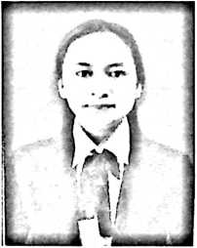
Nama lengkap Martin Kesi (2020175098), dilahirkan di
Dusun Belalang, Kelurahan Pattan Ulusalu, Kecamatan
Saluputti, Kabupaten Tana Toraja pada tanggal 06 Maret
2000. Anak pertama dari pasangan suami isteri Bapak
Antonius Parri’ dan Ibu Rosalina Sangpali’(almarhuma).
Penulis memiliki empat saudara kandung yaitu Noviana Reata’, Yohanis
Sangpali’, Yospin Reata’ dan Yusuf Tangruru. Adapun riwayat pendidikan yang
telah ditempuh penulis ialah pada tahun 2006-2011 menempuh pendidikan
Sekolah Dasar di SDN No. 176 Tiakka’, Tana Toraja; Pada tahun 2011-2014
melanjutkan pendidikan ke Sekolah Menengah Pertama (SMP) di SMP Negeri 1
Saluputti, Tana Toraj; Pada tahun 2014-2017 melanjutkan pendidikan ke jenjang
Sekolah Menengah Atas (SMA) di SMA Negeri 1 Rantetayo, Tana Toraja dan
pada tahun 2017-2021 menempuh pendidikan ke tingkat perguruan tinggi di
Institut Agama Kristen Negeri (IAKN) Toraja.

